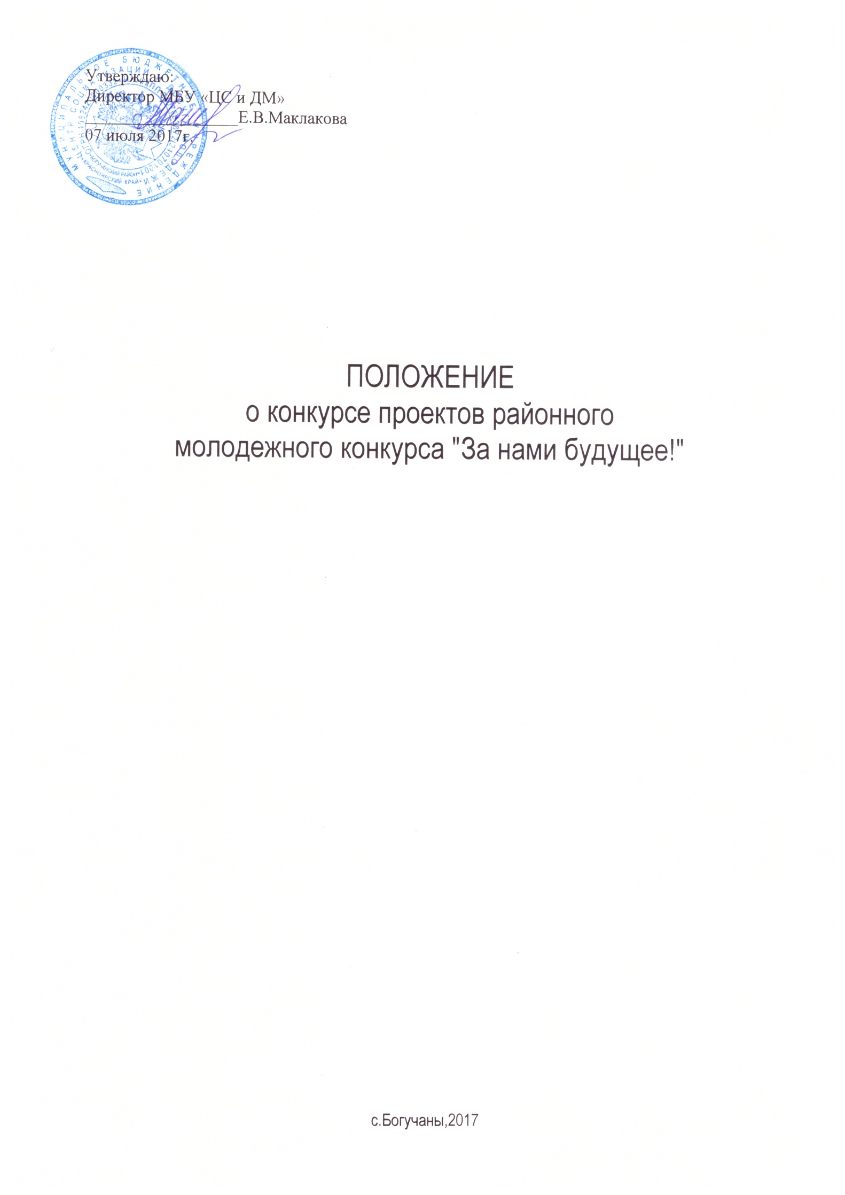

- ОБЩИЕ ПОЛОЖЕНИЯ

  - Районный молодежный конкурс "За нами будущее!" (далее – Проект) проводится в рамках реализации Стратегии государственной молодежной политики в Российской Федерации, Закона «О государственной молодежной политике Красноярского края», муниципальной программы «Молодежь Приангарья» подпрограмм «Вовлечение молодежи Богучанского района в социальную практику»

  - Проект проводится в соответствии с действующим Российским законодательством и утвержден настоящим Положением.

- ЦЕЛИ ПРОЕКТА

  - Целью Проекта является выявление инициатив и включение молодых людей Богучанского района в проектную деятельность, для последующей реализации молодыми людьми своих проектов на территории Богучанского района с конкретным социально-экономическим результатом для территории и ее жителей.

- ЗАДАЧИ ПРОЕКТА

  - Развитие и реализация собственного потенциала молодежи Богучанского района.

  - Выявление инициатив молодых людей, направленных на решение вопросов социально-экономического развития территории Богучанского района.

  - Содействие молодежи в оформлении собственных инициатив в проекты.

- УЧРЕДИТЕЛИ И ОРГАНИЗАТОРЫ ПРОЕКТА

  - Учредителем Проекта является Муниципальное бюджетное учреждение «Центр социализации и досуга молодежи»

  - Организаторами Проекта являются:
- Муниципальное бюджетное учреждение «Центр социализации и досуга молодежи;
  - Спонсорами Проекта могут стать государственные и общественные организации всех уровней, осуществляющие финансовую поддержку проектных мероприятий, а также оказывающие техническую, организационную и интеллектуальную помощь в подготовке, организации и проведении проектных мероприятий.

  - Руководство мероприятиями Проекта осуществляет Муниципальное бюджетное учреждение «Центр социализации и досуга молодежи.

  - Организаторы Проекта решает вопросы финансирования, кадрового обеспечения, PR-сопровождения, утверждает персональный состав рабочих групп, состав жюри, атрибутику проекта, при необходимости формируют общественный совет проекта, а также решают другие вопросы, связанные с подготовкой и проведением проектных мероприятий.

  - Общее руководство по подготовке, организации и проведению мероприятий проекта осуществляет Муниципальное бюджетное учреждение «Центр социализации и досуга молодежи.
  - Программное руководство и методическое обеспечение мероприятий проекта осуществляет Муниципальное бюджетное учреждение «Центр социализации и досуга молодежи
- СХЕМА ПРОВЕДЕНИЯ ПРОЕКТА

  - Проект реализуется в период с 07 июля 2017 года по 31 октября 2017 года

Основные этапы проведения Конкурса:

I этап – приём заявок и проектов на участие в Конкурсе – до 15 августа 2017 г.;

II этап – проведение заочной экспертной оценки Проектов – до 25 августа 2017 г.;

III этап – публичная презентация Проектов и подведение итогов Конкурса – 30 августа 2017 г.

IV этап – реализация проекта – 31 октября 2017г.

- УЧАСТНИКИ И ФОРМАТЫ ПРОВЕДЕНИЯ ПРОЕКТА

  - К участию в Проекте приглашаются физические лица – граждане от 14 до 30 лет, постоянно проживающие
на территории Богучанского района.

Участник представляет в Оргкомитет по электронной почте rdm-raion@mail.ru с пометкой «Конкурс проектов ″За нами будущее!″ следующую конкурсную документацию:
- заявку на участие в Конкурсе;
- описание Проекта в электронном виде;
- приложения (фото, сценарии, анкеты и т.д.)
По электронной почте все конкурсные материалы отправляются в одном письме, папка с вложенными файлами перед отправкой архивируется. В названии папки и в теме письма указывается: Конкурс проектов, фамилия участника.
  - Заявка и паспорт проекта для участия в Конкурсе подается молодым человеком в МБУ «ЦС и ДМ» до 15 августа 2017 г. на адрес: rdm-raion@mail.ru

- НОМИНАЦИИ КОНКУРСА
  - «За здоровый образ жизни!»
Поддерживаются проекты, направленные на организацию мероприятий здорового образа жизни, профилактику заболеваний и охраны здоровья, здорового питания, занятий фитнесом;
7.5 «Моя территория – Богучанский район!»
Поддерживаются проекты, направленные на благоустройство социально-значимых объектов, объектов культурного и спортивного назначения, создание малых архитектурных форм, обустройство мест отдыха; проведение экологических акций;

- ФИНАНСИРОВАНИЕ ПРОЕКТА

  - Все расходы по подготовке и проведению мероприятий Проекта осуществляются МБУ «ЦС и ДМ» из средств районного бюджета. Один проект не может быть поддержан более чем на 10000 рублей. Исключение составляет особое мнение жюри. Смета расходов может включать определенные направления расходов:
подстатья 222 транспортные услуги;
подстатья 226 прочие работы, услуги;
статья 290 прочие расходы;
статья расходы на оплату труда привлеченных специалистов;
статья 340 увеличение стоимости материальных запасов.

- ИНФОРМАЦИОННОЕ СОПРОВОЖДЕНИЕ ПРОЕКТА

  - Общую PR-кампанию Проекта осуществляет ТРК «Спектр/Богучаны».

  - Организаторы имеют право производить фото, видео и аудио съемку на мероприятиях Проекта, а также передавать это право уполномоченным (аккредитованным) лицам. Организаторы имеют право использовать данные материалы в некоммерческих целях и целях популяризации Проекта. Коммерческое использование аудио и видеоматериалов допускается с письменного разрешении автора или правообладателя.

- ЗАКЛЮЧИТЕЛЬНЫЕ ПОЛОЖЕНИЯ

  - Учредитель Проекта оставляет за собой право вносить в данное Положение и приложения к нему изменения оперативного характера, но не позднее 10 календарных дней до начала этапа и с обязательным уведомлением участников.

  - Все спорные вопросы и конфликтные ситуации, возникающие на конкурсных мероприятиях Проекта, разрешаются Организаторами Проекта с участием руководителей команд в соответствии с данным положением и законодательством РФ.

  - Учредитель имеет право изменять даты, время и места проведения мероприятий Проекта, а также вносить коррективы в Программу проведения Проекта, но не позднее 10 календарных дней до начала очередного муниципального этапа и с обязательным уведомлением участников.

- ОРГАНИЗАТОРЫ ПРОЕКТА

ОРГАНИЗАТОР ПРОЕКТА
МАКЛАКОВА Елена Викторовна
Руководитель Муниципального бюджетного учреждения
«Центр социализации и досуга молодежи»
Телефон сотовый: 8-923-374-52-91
E-mail: rdm-raion@mail.ru

Приложение 1

Районный молодежный конкурс "За нами будущее!" ЗАЯВКА УЧАСТНИКА*

КОНТАКТНАЯ ИНФОРМАЦИЯ
Фамилия Имя Отчество
Контактный телефон
Электронная почта
Место регистрации (прописка)
ЛИЧНЫЕ ДАННЫЕ
Дата рождения (чч.мм.гггг)
Паспортные данные
МЕСТО УЧЁБЫ/РАБОТЫ
Учебное заведение / Организация
Класс / группа / Должность
ПРОЕКТНАЯ ИДЕЯ
Название проекта, который я представляю
Цель (Какова моя личная цель воплощения данной идеи, зачем мне это надо, почему мне это интересно)

* Оформляется КАЖДЫМ УЧАСТНИКОМ конкурса
Приложение 2

Районный молодежный конкурс "За нами будущее!"
ПАСПОРТ ПРОЕКТА*

ПРОЕКТНАЯ ИДЕЯ
НАЗВАНИЕ ПРОЕКТА
КРАТКОЕ ОПИСАНИЕ ИДЕИ (АННОТАЦИЯ ПРОЕКТА)
3-5 предложений о том, в чем суть вашей идеи
АКТУАЛЬНОСТЬ
В 1-3 предложениях сформулируйте проблему, которую решает ваш проект.
Укажите, почему для общества важно решать именно эту проблему, а не другую. Проблема это всегда отсутствие, недостаток, плохое состояние чего-либо. Опишите идеальное состояние дел
ЦЕЛЬ
Цель проекта – это конкретный способ (действие) решения проблемы и достижения или приближения к желаемому будущему, которое описано в актуальности вашего проекта.
Цель: воспитание патриотизма у молодежи
Цель: Строительство детской площадки во дворе дома 56 на ул. Чкалова
ПЛАН РЕАЛИЗАЦИИ  Последовательный набор Ваших действий для того, чтобы реализовать проект. Другими словами: что и в каком порядке, в какие сроки вы будете делать и кто ответственный. | Действие 1  Действие 2  Действие 3 | ЧЧ.ММ.ГГ  ЧЧ.ММ.ГГ  ЧЧ.ММ.ГГ |  | ФИО  ФИО  ФИО
ВРЕМЯ РЕАЛИЗАЦИИ ПРОЕКТА
Даты начала и окончания проекта.
ЦЕЛЕВАЯ ГРУППА
Кто получит пользу от реализации вашего проекта? Указывайте конкретные социальные группы. Например, студенты СФУ 1-2 курса занимающиеся спортом, 300 человек
РЕЗУЛЬТАТ
Как Вы поймёте, что идея полностью воплощена?
Например, Построена детская площадка (50 кв. м), :
400 человек стали зрителями мероприятий, 50 молодых людей приняло непосредственное участие в реализации проекта, опубликовано 10 информационных заметок в СМИ
1000 участников в группе vk.com
ГЕОГРАФИЯ ПРОЕКТА
Какое Муниципальное образование Вы представляете (поселок, село)
На какую территорию будет распространен Ваш проект?
РЕСУРСЫ, НЕОБХОДИМЫЕ ДЛЯ РЕАЛИЗАЦИИ ИДЕИ
МАТЕРИАЛЬНЫЕ РЕСУРСЫ
Всё то, что можно приобрести: товары, вещи, материалы | Цена | Количество |  | Общая стоимость
1.  2. | 1.  2. | 1.  2. |  | 1.  2.
ИНЫЕ РЕСУРСЫ (административные, кадровые ресурсы и др.)
ИМЕЮЩИЕСЯ РЕСУРСЫ (Кадровые, материальные и др.)
СТОИМОСТЬ ПРОЕКТА  Сколько, по Вашим подсчетам, всё это стоит:  имеющаяся сумма, запрашиваемая сумма | Общая сумма:
 | Имеющаяся сумма: |  | Запрашиваемая сумма:
КОМАНДА ПРОЕКТА
Кто является руководителем Вашей команды?  полностью, | Ф.И.О.
 | Телефон
 | Е-mail
 | Ссылка на профиль в социальной сети VK
 | Место работы/учебы
Члены проектной команды, которые поедут представлять идею  Перечислите КАЖДОГО члена Вашей команды и их функционала в проекте | 1. ФИО  2. | 1. Функции  2. |  | 1. Место учебы/работы  2.

* Каждой проектной командой (которая может состоять из нескольких участников) оформляется 1 паспорт для их проекта.
Приложение 3

Районный молодежный конкурс "За нами будущее!"
ОТЧЕТ О РЕАЛИЗАЦИИ ПРОЕКТА

ОБЩАЯ ИНФОРМАЦИЯ
Название проекта
Руководитель проекта, проектная команда
Телефон, e-mail руководителя проекта
Срок реализации проекта
Где был реализован проект (территория,село, учреждение)
СУТЬ ПРОЕКТА
Цели проекта
Результаты реализации проекта
УЧАСТНИКИ ПРОЕКТА
Целевая аудитория проекта (для кого был реализован проект, кто стал его участниками)
Количество участников
Средний возраст участников
КОМАНДА ПРОЕКТА
Кто реализовывал проект (опишите каждого участника команды: ФИО, «должность в проекте», где учится / работает)
Кто помог в реализации проекта (как конкретные люди, так и организации)

РЕАЛИЗАЦИЯ ПРОЕКТА
Что больше всего порадовало при реализации проекта?
С какими проблемами пришлось столкнуться?
Как удалось решить эти проблемы?
Хотелось бы Вам заниматься этим проектом дальше?
Что необходимо для развития проекта в следующем году?
РЕЗУЛЬТАТЫ ПРОЕКТА
Количественные результаты
Качественные результаты

Дата составления отчета: ______________________
ФИО, контакты составителя отчета:______________

